盐市档[2016] 号

关于转发省档案局《关于组织开展全省国际档案日“档案与民生”主题征文活动的通知》的通知

各县（市、区）档案局，市各有关单位：
现将省档案局《关于组织开展全省国际档案日“档案与民生”主题征文活动的通知》（苏档办[2016]25号）转发给你们，请积极组织本地区、本单位的档案工作者参加征文活动。征文电子版除按省局通知要求发送指定邮箱外，请同时发送至市局邮箱chenzi_js@126.com。征文投稿截止时间为：2016年7月10日。
特此通知。

盐城市档案局
2016年4月26日

江苏省档案局文件

苏档办〔2016〕25号

关于组织开展全省国际档案日“档案与民生”
主题征文活动的通知

各市档案局，省各有关单位：
为配合6.9“国际档案日”主题宣传活动，贯彻落实国家档案局在全国范围开展“档案与民生”主题征文活动要求，大力宣传全省档案工作与民生紧密联系及推进档案事业发展取得的新成效，充分展示档案工作者的职业风采，进一步传播档案文化，经研究，决定同步开展全省性“档案与民生”主题征文活动，现将有关事项通知如下。
一、征文主题
“档案与民生”
二、活动组织
征文活动由省档案局主办，13个市档案局联办。成立征文评选委员会，负责征文的评选工作。参评征文同步推荐全国主题征文活动评选。
各地各部门要高度重视此次征文活动，并将其纳入 “国际档案日”系列宣传，加强策划，精心组织，积极发动，确保本地区投稿数量不少于40篇。
三、征文内容
1．各地档案部门在建立健全档案事业“三个体系”过程中服务民生的新思路、新举措、新成效。
2．档案、档案工作与民生的密切关系及具体事例。
3．档案人故事：档案工作者投身档案事业的历程、感受和认知等。
四、征文要求
1．作品须原创，作者享有著作权。
2．体裁不限，文字简洁精炼，字数2000字以内。
3．征文统一用A4纸打印，首页左上角标注“档案与民生”主题征文字样。投稿请以word文档格式发送至征文活动邮箱：fxjc305@163.com，投稿截止时间为：2016年7月10日。
4．来稿文尾请注明作者姓名、性别、年龄、工作单位、通讯地址、邮编、联系电话、邮箱或QQ号。
五、征文评选
2016年7月10日—30日征文评选委员会进行评审。9月公布获奖名单。此次征文活动设一等奖3名，二等奖6名，三等奖9名，颁发证书及奖金；优秀奖若干名，颁发证书；优秀组织奖若干名，颁发优秀组织奖证书。优秀获奖文章将推荐省档案信息网刊登。
联系方式：省档案局法规宣教处
联 系 人：蔡 红
联系电话：025-83591835
联系地址：南京市青岛路1号
邮政编码：210008

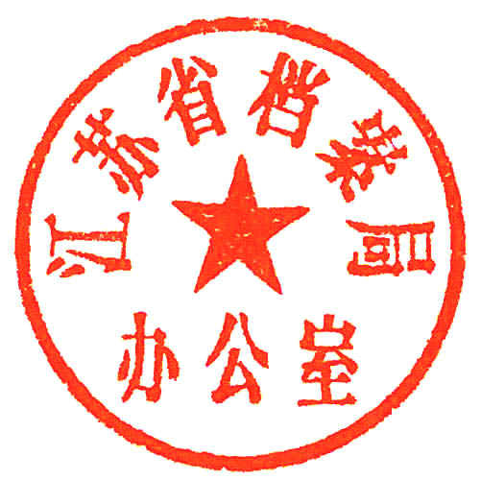

江苏省档案局办公室
2016年4月15日

江苏省档案局办公室 2016年4月15日印发

